“И туган тел!”

( Сыйныфтан тыш чара )

И туган тел!

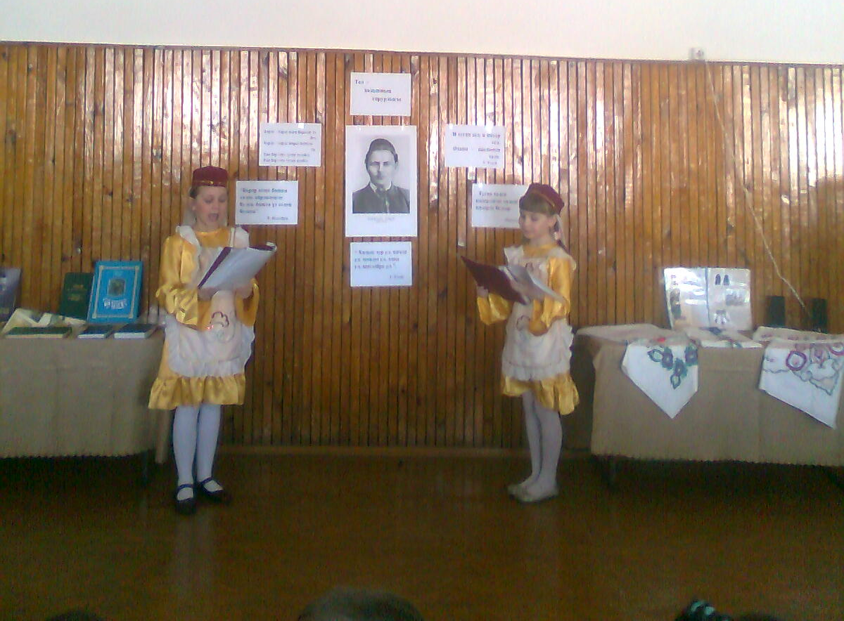
1а.б. Дөньяда иң-иң матур ил
Ул – минем туган илем.
Дөньяда иң-иң матур тел
Ул – минем туган телем.

2а.б. – Балам! – диеп туган телдә
Эндәшә миңа әнкәм.
- Әнкәем! – дип, әниемә
Мин туган телдә әйтәм.

1 а.б. Хәерле көн, хөрмәтле кунаклар, кадерле укытучылар, укучылар! Без бүген бирегә Туган телгә багышланган әдәби кичәгә җыелдык. Ана телебезгә булган олы ихтирамыбызны, хисебезне җыр-биюләр, шигырьләр аша белдерәбез.
2 а.б. Кичәбезне сиңа багышлыйбыз, бөек Татар теле, Анам теле, Тукай теле! Кемнәр генә сиңа сокланмаган һәм мактау җырлары җырламаган?! Кемнәр генә синең ярдәмеңдә дөньяны танып белмәгән һәм үзенең уйларын башкаларга сөйләмәгән. 3б сыйныф укучылары башкаруында җыр: “ Туган ил”.

1 а.б. Бала тугач та, беренче ана телен ишетә. Шуңа күрә халкыбыз туган тел турында “Иң татлы тел – туган тел, анам сөйләп торган тел”, - дип әйткән дә. Әйдәгез шул турыда тыңлап китик. Сүзне 1 нче сыйныф укучыларына бирәбез. (т/т)
Туган тел-иң татлы тел,
Туган тел-иң тәмле тел.
Тәмле диеп, телең йотма-
Туган телне онытма!
Туган телемдә сөйләшеп
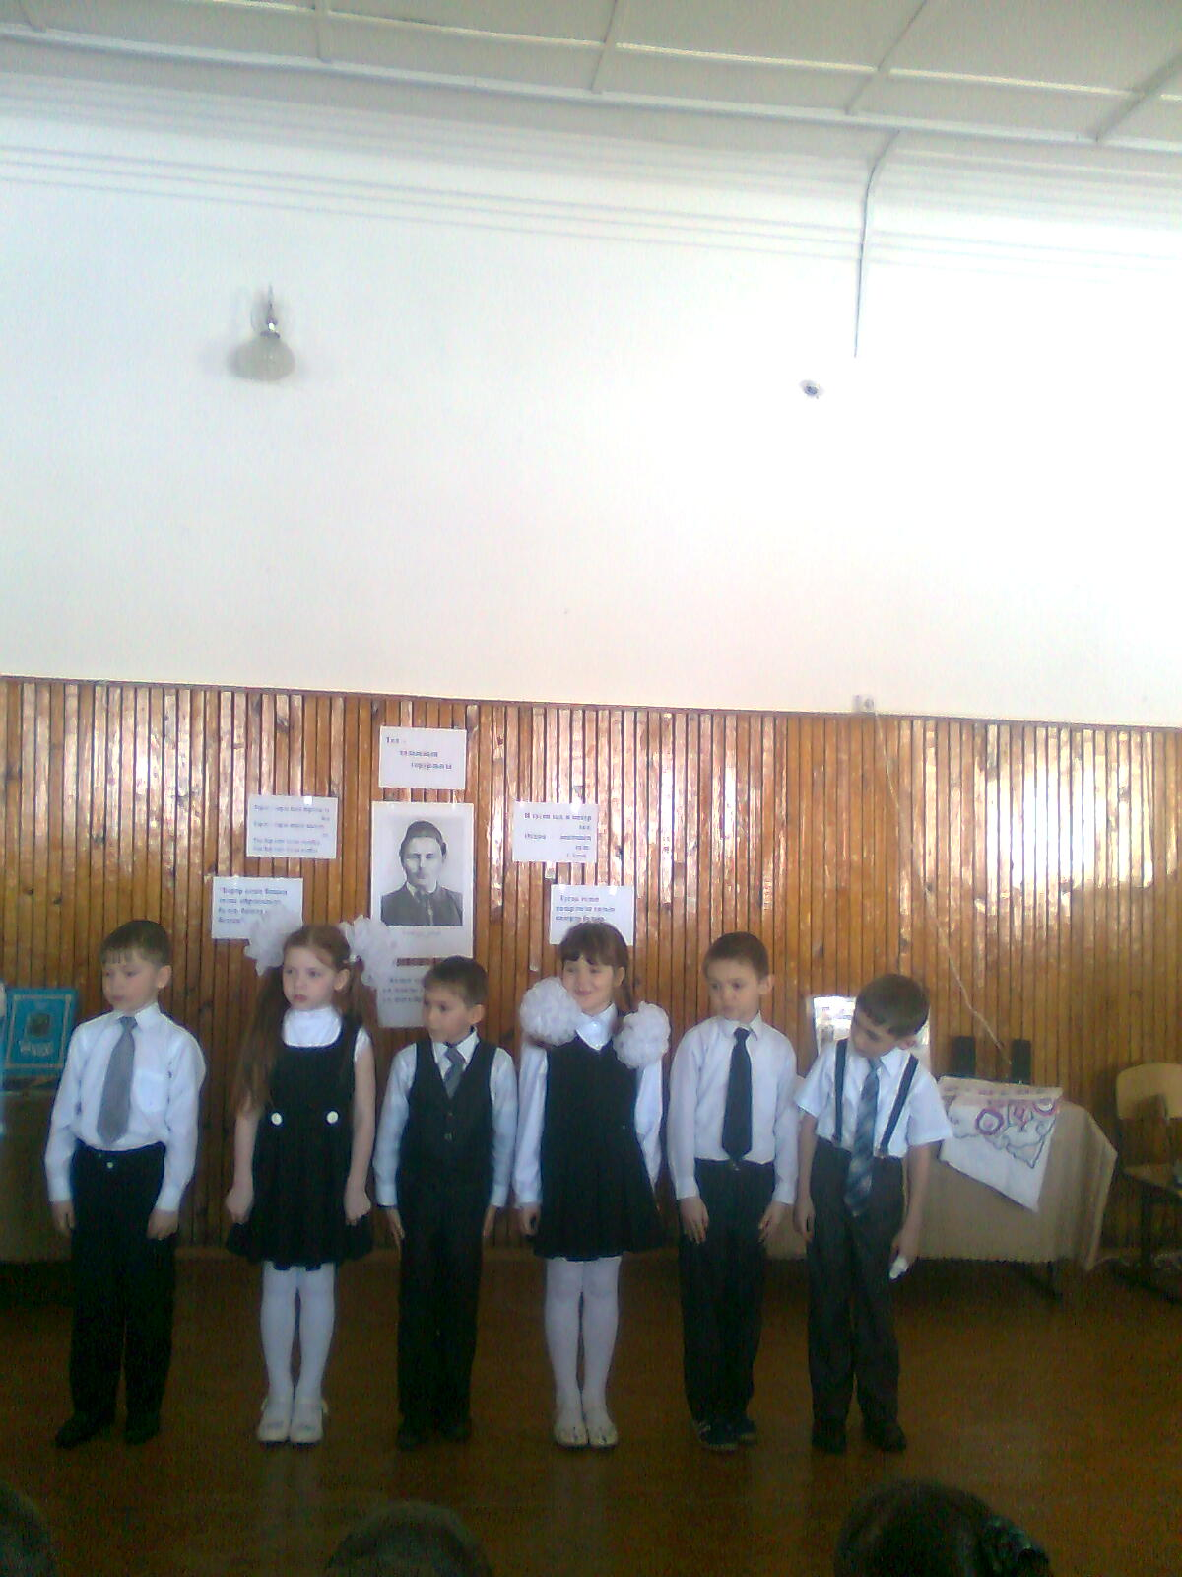
Яшим мин туган илдә.
“Туган ил”дигән сүзне дә
Әйтәм мин туган телдә.

Иң изге хисләремне мин
Туган телдә аңлатам.
Шуңа күрә туган телне
Хөрмәтлим мин, яратам.

Халкым теле-хаклык теле,
Аннан башка минем илем юк;
Илен сөймәс кенә телен сөймәс,
Иле юкның гына теле юк.
Күзләремне ачты минем,
Иркәләде үз телем.
Үз телем яктыртты юлны,
Үз телем бирде белем.

Игелекле булып үсим
Газиз туган телемә.
Туган тел бер генә була,
Әнкәй кебек-бер генә. Әткәң-әнкәң телен белсәң,
Адашмассың кайда да.
Туган телемдә эндәшәм
Кояшка да, айга да.
Туган телемдә аңлашам
Үткән, бүгенем белән.
Әлифбамны, дога итеп
Укыймын күңелемнән.
Халкым бер тумыш көнендә дә
Тукаен онытмады.
Без-“Туган тел”дән туганнар
Без- Тукай оныклары.

2 а б. Шатлык өстенә шатлык өстәп, агымдагы ел бөек Тукаебызның 125 ел тулу уңаеннан Тукай елы дип игълан ителде. Милләтебез көзгесе булган әдибебез мондый олылауга бик лаек.

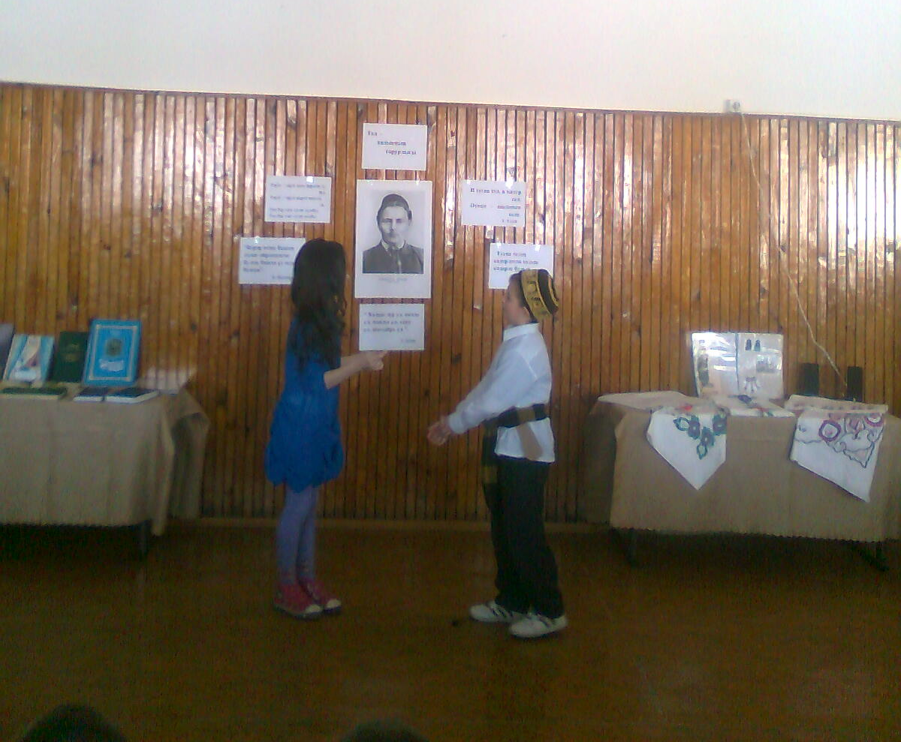
1 а. б. Тукай! Нинди бөек исем! Ул безнең йөрәкләрдә. Бу исем йолдыз кебек нур чәчеп тора.Тукай бабабыз балаларга багышлап бик күп шигырләр, әкиятләр иҗат иткән. Сүзне 2а сыйныфы укучыларына бирәбез. (т/т)

2 а. б.
Халыкларга хөрлек биргән
Туган илем!
Сине җырлап итәгеңә башым идем.
Җырла диеп бирде миңа туган илем
Тукай телен, Такташ телен, Җәлил телен.

3б сыйныфы укучылары башкаруында җыр: “Бала белән күбәләк”. (Шигырьләр дә сөйлиләр).

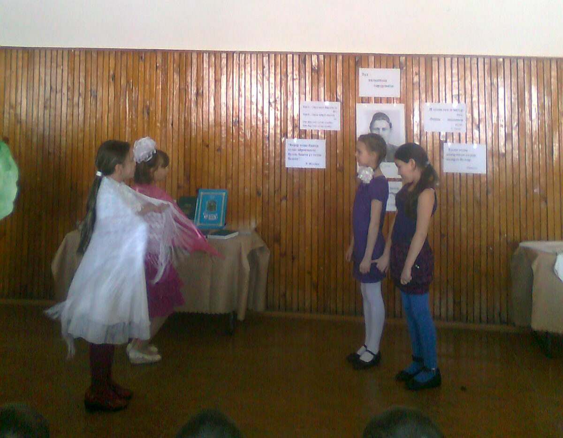
1 а.б. Туган җирем – Идел буе,
Һәркемнең бар туган иле.
Туган җирем кебек назлы
Җырдай моңлы татар теле.

2 а. б.Бәйрәмнәрдән бәйрәмнәргә күчеп
Җырлыйк әле, биик әле,һай!
Эшебез дә бәйрәм кебек булсын,
Һәр көнебез булсын алсу май.

3а сыйныф кызлары татар халык биюен башкаралар.
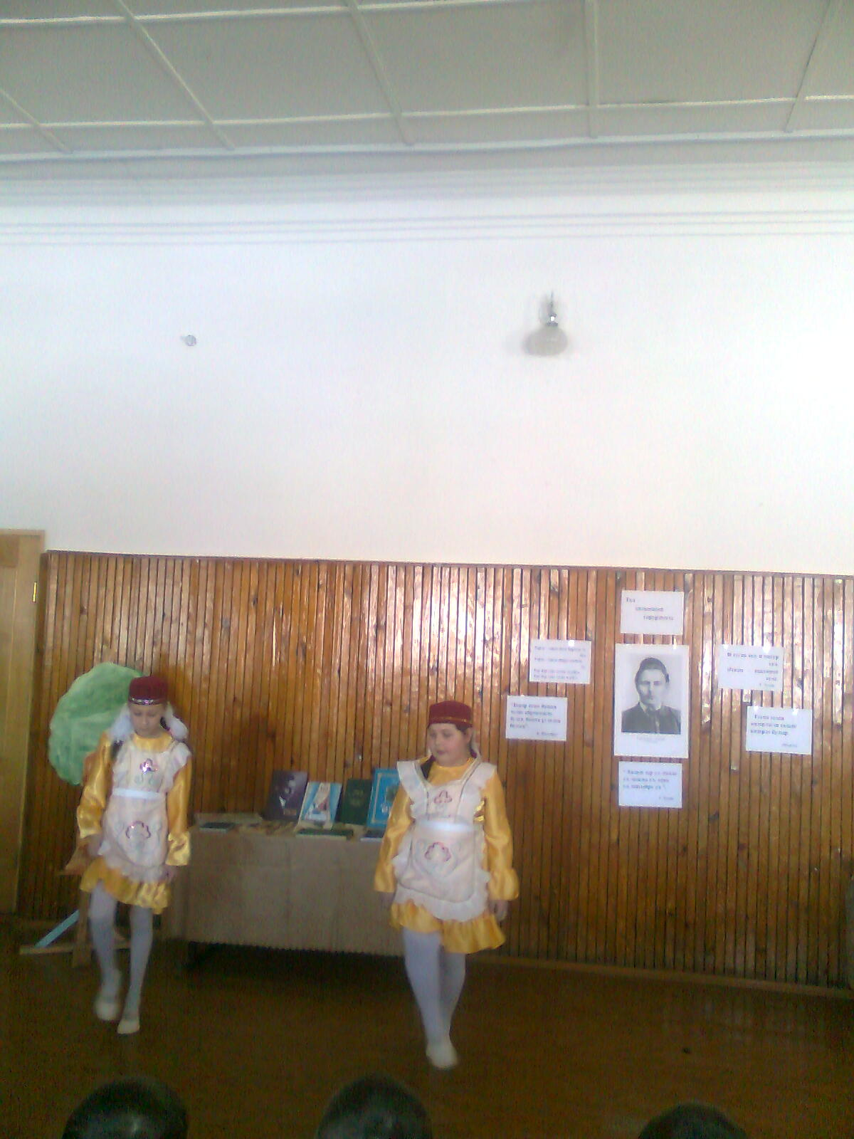

1 а.б.
Татар ча да яхшы бел,
Русча да яхшы бел.
Икесе дә безнең өчен
Иң кирәкле затлы тел.

Әйе, чыннан да ике телне дә безгә белергә кирәк. 2а сыйныф укучысы Вил Казыйхановның Тукайга ияреп язган шигырен сөйли : “И родной тел”.

2а. б. Туган тел! Һәркем өчен дә газиз бу сүз. Туган йортыбыз, туган авылыбызның, туган йортыбызның кадерле булуын без иң элек туган тел аша тоябыз. Туган телебездә сөйләшәбез, җырлар җырлыйбыз, шигырләр сөйлибез, әкиятләр күрсәтәбез. Хәзер безгә 4а сыйныф укучылары “Шалкан” әкиятен
сәхнәләштереп күрсәтәләр.
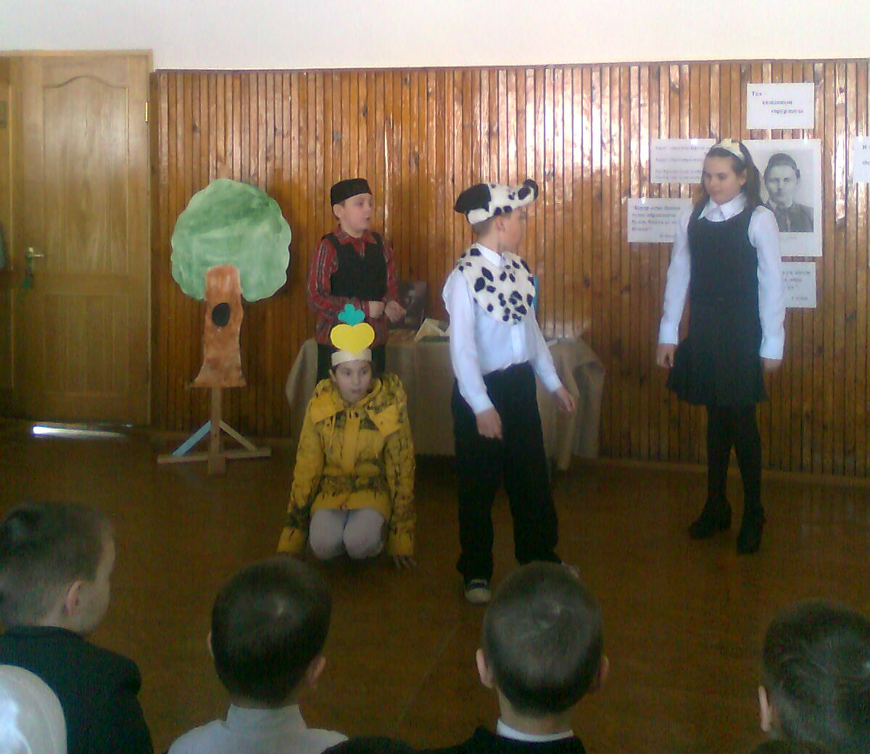
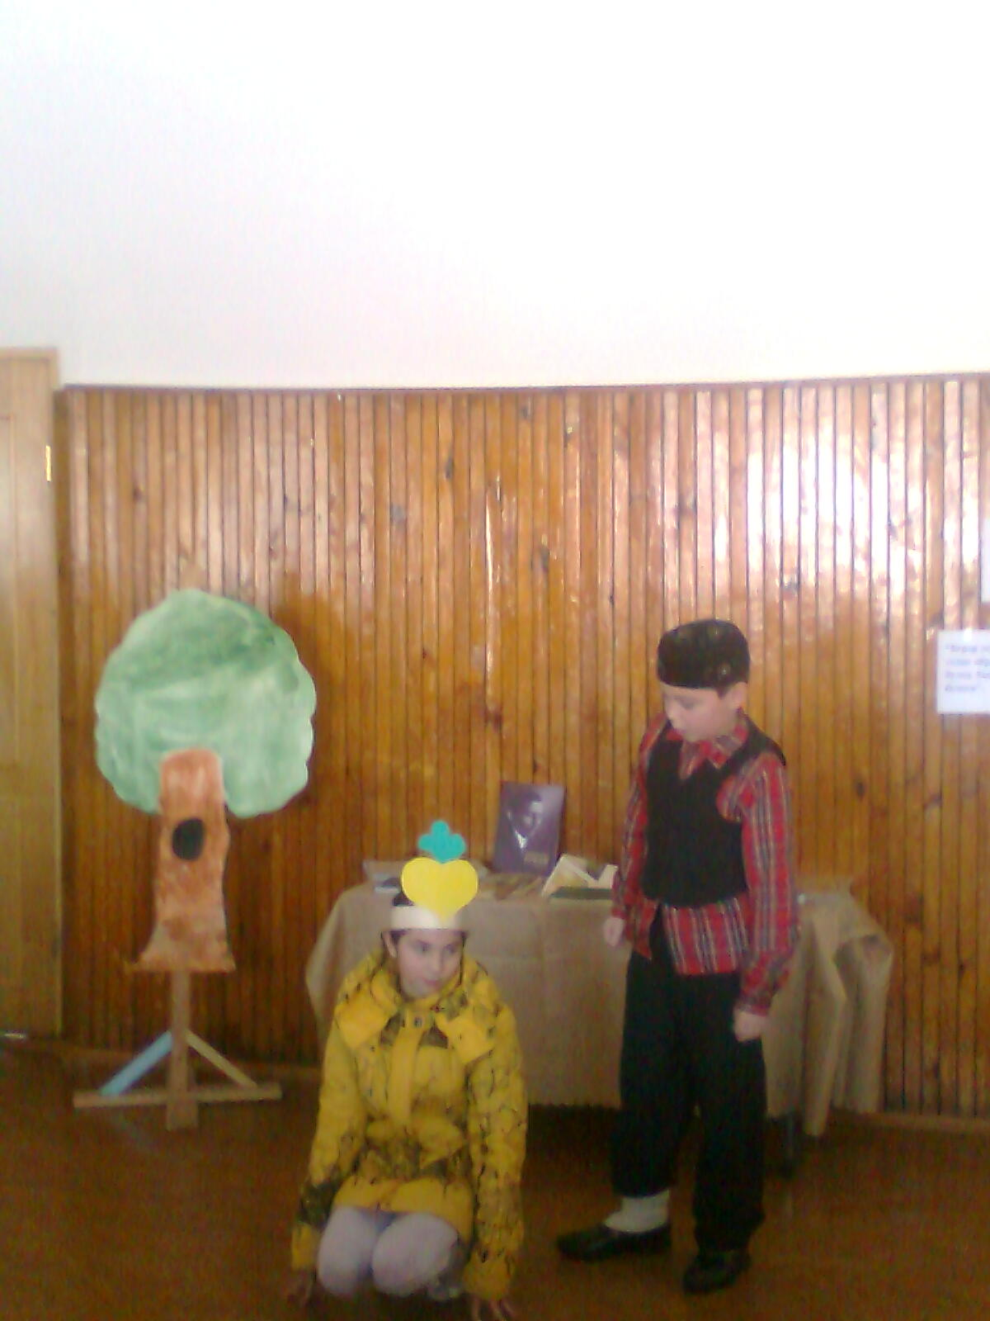

2 а. б. Үз ана телем- минем өчен матур, иң тәмле тел,
Үз телем – үз әйберем булган өчен ярата күңел.
Шул ана теле белән мин максатымны аңлатам,
Шул ана теле белән “бала” диләр ата-анам.

3б сыйныф укучысы шигырь сөйли: “ Өч матур сүз”
1а.б.“Халык зур ул, көчле ул, моңлы ул, әдип ул, шагыйрь ул”, - дигән татар халкының бөек шагыйре Г.Тукай.
2 а.б. Әйе, зур ул – чөнки бердәм;
1 а.б. көчле ул – чөнки курыкмыйча үз фикерен әйтеп бирә ала;
2 а.б. моңлы ул – чөнки халкыбыз көйләрен җырлап моңлана;
1 а.б. Әдип ул – туган телендә яшь буынга киңәшләрен, халык тәрбиясен җиткерә;
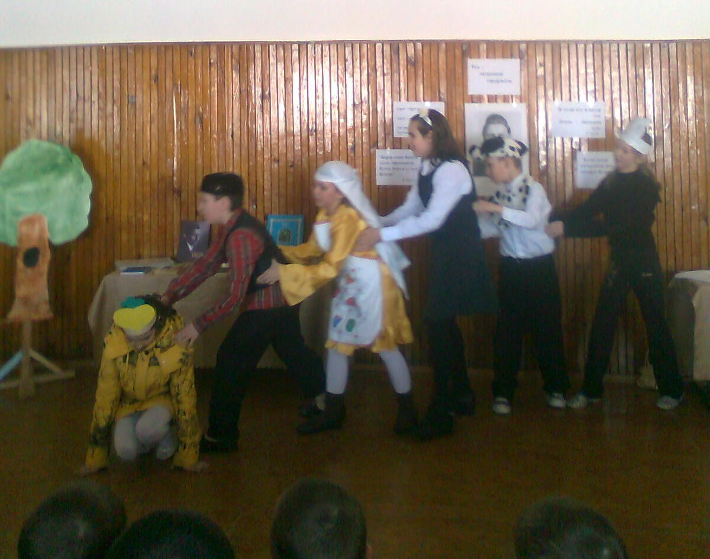
2 а.б. шагыйрь ул – чөнки күңелендә йөргән шатлык хисләрен, борчуларын шигырь юлларына сала.

1 а.б Бәйрәмебез ахырына якынлашты.
Кичәбезне шундый теләкләр белән бетерәсем килә.

Хәерле көн телим таңнар саен,
Аяз күкләр телим җиремә.
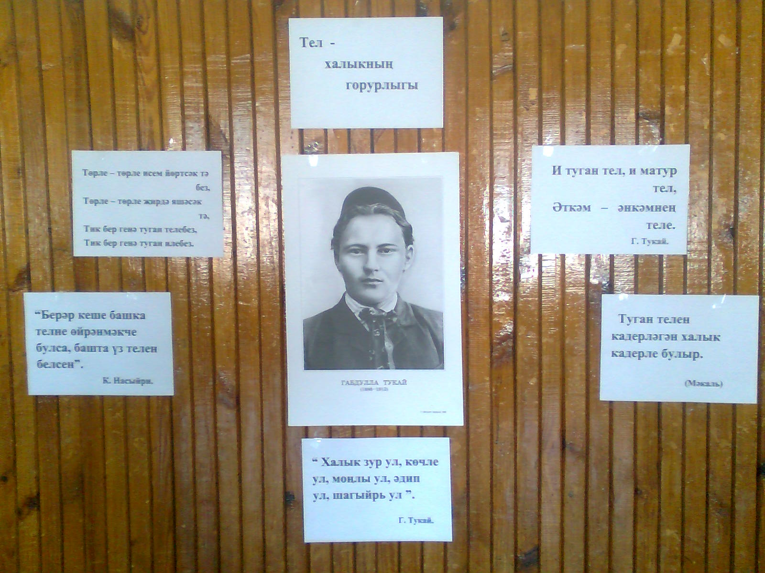
Кояшлы көн телим бар кешегә,
Һәм иминлек телим илемә.

2 а. б. Кичәбезне сөекле Тукаебыз
сүзләренә иҗат ителгән
“ Туган тел “ җыры белән
тәмамлыйк.

